Název školy: Základní škola Chomutov, Písečná 5144
Název materiálu: VY_52_INOVACE_06_ZNÁŠ_MORAVU_mh1
Číslo projektu: CZ 1.07/1.4.00/21.3355
Autor: Mgr. Martina Hégrová
Datum tvorby: 28. 01. 2013
Cílový ročník: pátý
Vzdělávací oblast/obor/okruh: Člověk a jeho svět
Klíčové slovo: řeky, pohoří, města a území na Moravě
Anotace: Tento pracovní list slouží k procvičování nebo opakování učiva o území Moravy.

MORAVA
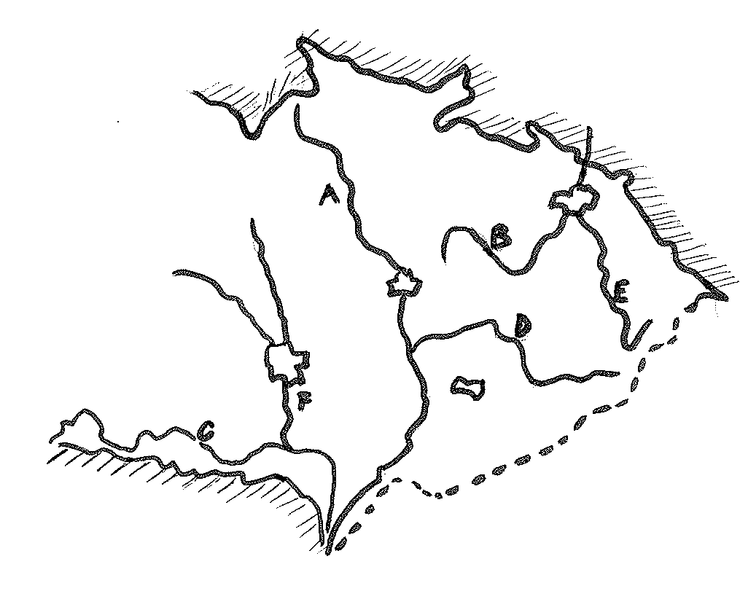
- Napiš jména řek označených písmeny
- __________________ D. ___________________
- __________________ E. ___________________
- ___________________ F. ___________________
- Vybarvi stejnou barvou pohoří s nejvyšší horou.
Jeseníky | Velká Javořina
Praděd | Beskydy
Bílé Karpaty | Lysá hora
- V mapce vybarvi značky těchto měst.
červeně - Ostrava
modře - Brno
zeleně - Olomouc
žlutě - Zlín

ŘEŠENÍ
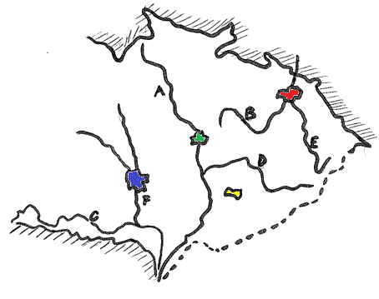
- Napiš jména řek označených písmeny
- ----Morava--------------------- D. ----Bečva-------------------
- ----Odra------------------------- E. ----Svitava------------------
- ----Dyje--------------------------F. -----Ostravice--------------
- Vybarvi stejnou barvou pohoří s nejvyšší horou.
Jeseníky | Velká Javořina
Praděd | Beskydy
Bílé Karpaty | Lysá hora
- V mapce vybarvi značky těchto měst.
červeně - Ostrava
modře - Brno
zeleně - Olomouc
žlutě - Zlín

